FVN REGISTER — Nghiệp vụ nhân sự hiện tại và phương án sử dụng phần mềm
Tài liệu trình Tổng giám đốc · Bản dự thảo ngày 20/10/2026

1. Tóm tắt
- Hiện nay: các nghiệp vụ nhân sự (nghỉ phép, làm thêm giờ, công tác, giải trình ngày công, thiết bị) chạy bằng phiếu giấy, chữ ký và bảng Excel. Mỗi yêu cầu đi qua nhiều tay, bị nhập lại nhiều lần và khó theo dõi.
- Khi có phần mềm: mỗi yêu cầu được tạo một lần, đi theo một luồng duyệt, có trạng thái và lịch sử. HR chỉ xử lý các trường hợp ngoại lệ.
- Ràng buộc của công ty: công nhân không được dùng điện thoại khi làm việc. Vì vậy phương án đề xuất là cấp quản lý trực tiếp (tổ trưởng, chuyền trưởng, quản lý bộ phận) là người thao tác trên hệ thống, công nhân không cần thiết bị cá nhân.
- Lợi ích hướng tới: giảm thao tác lặp lại, rõ người chịu trách nhiệm ở từng bước, có số liệu để đo hiệu quả. Chưa công bố số tiết kiệm; hiệu quả sẽ đo trước và sau khi thử nghiệm.
Các mô tả quy trình hiện tại ở mục 3 là bản mô tả phổ biến, cần HR và các bộ phận xác nhận lại theo thực tế nhà máy trước khi trình chính thức.

2. Các nhóm người dùng
Nhóm | Vai trò trong nghiệp vụ nhân sự | Cách tiếp cận hệ thống
Công nhân sản xuất | Là người có nhu cầu (nghỉ, tăng ca, giải trình công) | Không trực tiếp thao tác. Báo yêu cầu cho tổ trưởng; được thông báo kết quả qua tổ trưởng
Tổ trưởng / chuyền trưởng | Người tiếp nhận nhu cầu của công nhân | Điểm nhập chính: đăng ký thay cho công nhân trên máy tính hoặc thiết bị dùng chung của tổ
Quản lý bộ phận | Phê duyệt, theo dõi tồn đọng của bộ phận | Duyệt trên máy tính tại bàn làm việc; xem tình hình trong phạm vi bộ phận
Nhân viên văn phòng | Tự đăng ký nhu cầu của mình | Dùng trực tiếp, xem lịch cá nhân và trạng thái yêu cầu
HR | Kiểm tra, xử lý ngoại lệ, đối soát | Màn hình công việc cần xử lý, đối soát kế hoạch với thực tế
Quản lý thiết bị | Bàn giao, kiểm tra, sửa chữa | Quản lý hồ sơ thiết bị bằng mã QR
Ban giám đốc | Theo dõi, quyết định | Xem báo cáo và bảng điều khiển

3. Nghiệp vụ hiện tại (trước khi có phần mềm)

3.1. Chuỗi chung của mọi yêu cầu
Công nhân báo nhu cầu bằng lời với tổ trưởng → viết hoặc nhờ viết phiếu giấy → xin chữ ký từng cấp → nộp phiếu cho HR → HR nhập lại vào Excel hoặc hệ thống chấm công → cuối kỳ HR tổng hợp, đối chiếu với giờ chấm công → công nhân hỏi lại kết quả.
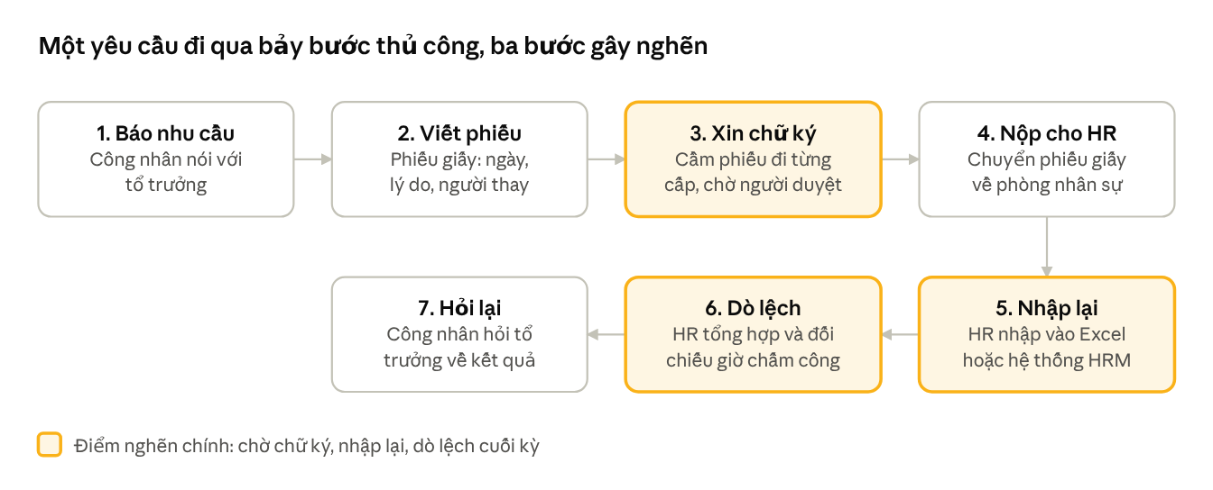
quy trình hiện tại · 7 bước thủ công, 3 điểm nghẽn
Ba bước tô màu là các điểm nghẽn đã nêu ở bảng bên dưới.

3.2. Chi tiết từng nghiệp vụ
Nghiệp vụ | Cách làm hiện tại | Điểm nghẽn
Nghỉ phép | Viết phiếu, xin ký từng cấp, nộp HR, HR nhập lại | Phiếu chờ chữ ký; công nhân phải hỏi tiến độ; nhập lại nhiều lần
Làm thêm giờ (OT) | Quản lý lập danh sách OT giấy/Excel, ký duyệt, ghi giờ thực tế; HR dò lại với giờ chấm công | Dò lệch từng người, tra loại ngày (thường/CN/lễ) bằng tay
Công tác | Giấy đề nghị, ký duyệt, ghi sổ ai đi đâu, chứng từ nộp rời | Dễ nhầm ngày công; chứng từ nằm rải rác
Ngày công và giải trình | Hỏi HR về ca và ngày công; quên quẹt thẻ thì viết giấy giải trình cuối kỳ | Biết lỗi muộn; giải trình dồn cuối kỳ; hỏi lặp lại
Đối soát kế hoạch và thực tế | Danh sách đã ký đặt cạnh dữ liệu chấm công, HR tự dò chỗ lệch | Dễ sót; không rõ ai phụ trách xử lý
Thiết bị | Sổ hoặc Excel, biên bản bàn giao và checklist giấy | Không rõ ai giữ, ai kiểm tra khi nào; lịch sử rời rạc
Báo cáo | Hỏi từng bộ phận, ghép nhiều bảng cuối kỳ | Số liệu đến muộn, mỗi nơi một cách ghi

4. Nguyên tắc sử dụng phần mềm trong điều kiện công nhân không dùng điện thoại
- Cấp quản lý là điểm vào. Tổ trưởng tiếp nhận nhu cầu của công nhân và đăng ký thay trên hệ thống; công nhân không cần điện thoại hay tài khoản cá nhân.
- Một yêu cầu, một lần nhập. Sau khi tổ trưởng đăng ký, mọi cấp sau chỉ duyệt và xem, không nhập lại.
- Người đăng ký thay phải được ghi nhận. Hệ thống lưu ai đăng ký thay cho ai, để truy được trách nhiệm.
- Công nhân vẫn xác nhận. Giai đoạn đầu giữ một bước xác nhận đơn giản của công nhân (ví dụ chữ ký hoặc xác nhận trực tiếp với tổ trưởng) để tránh tranh chấp.
- HRM vẫn là nguồn chuẩn của dữ liệu và quy tắc tính công; phần mềm không thay thế mà hỗ trợ đối chiếu.
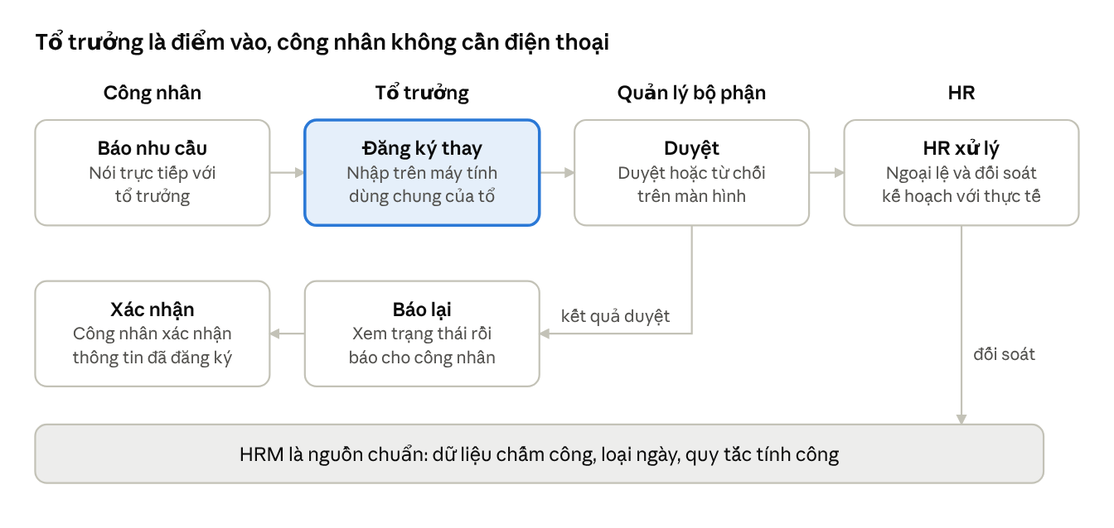
mô hình sử dụng đề xuất · 4 vai trò, 1 nguồn chuẩn
Công nhân chỉ báo và xác nhận; tổ trưởng nhập; quản lý duyệt; HR xử lý ngoại lệ và đối soát với HRM.

5. Nghiệp vụ khi có phần mềm (đề xuất)

5.1. Nghỉ phép của công nhân
Bước | Ai làm | Cách làm
1. Báo nhu cầu | Công nhân | Báo trực tiếp với tổ trưởng (không dùng điện thoại)
2. Đăng ký thay | Tổ trưởng | Tạo yêu cầu nghỉ phép trên máy tính của tổ, chọn công nhân, loại nghỉ và ngày nghỉ
3. Phê duyệt | Quản lý bộ phận | Duyệt theo luồng; thấy ngay danh sách yêu cầu cần quyết định
4. Thông báo | Tổ trưởng | Xem trạng thái và báo lại công nhân
5. Ghi nhận | Hệ thống / HR | Quyết định lưu một lần cùng lịch sử, hiện trên lịch

5.2. Làm thêm giờ (OT)
Bước | Ai làm | Cách làm
1. Lập kế hoạch | Tổ trưởng / quản lý bộ phận | Đăng ký OT cho nhóm công nhân, hệ thống kiểm tra theo quy tắc đã cấu hình
2. Phê duyệt | Quản lý bộ phận / cấp có thẩm quyền | Duyệt trực tuyến, kế hoạch đã duyệt được lưu
3. Thực hiện | Công nhân | Làm việc, ghi giờ qua nguồn chấm công chính thức
4. Đối soát | HR | So kế hoạch đã duyệt với dữ liệu thực tế; chỉ trường hợp lệch vào luồng xử lý
5. Báo cáo | HR | Tổng hợp theo loại ngày lấy từ HRM

5.3. Công tác
Quản lý hoặc nhân viên đăng ký công tác trên hệ thống → duyệt theo luồng → công tác hiện trên lịch để không nhầm với ngày vắng → thực hiện và lưu lịch sử trong cùng một yêu cầu.

5.4. Ngày công và giải trình (ví dụ quên quẹt thẻ)
Bước | Ai làm | Cách làm
1. Phát hiện | Hệ thống | Đánh dấu ngày bất thường trên lịch
2. Giải trình | Tổ trưởng (thay công nhân) / nhân viên văn phòng (tự làm) | Gửi phản hồi ngay tại ngày bất thường, kèm lý do
3. Xử lý | HR | Duyệt, Cần bổ sung hoặc Từ chối, kèm ghi chú theo chính sách
4. Kết quả | Tổ trưởng / nhân viên | Xem phản hồi và trạng thái trên lịch
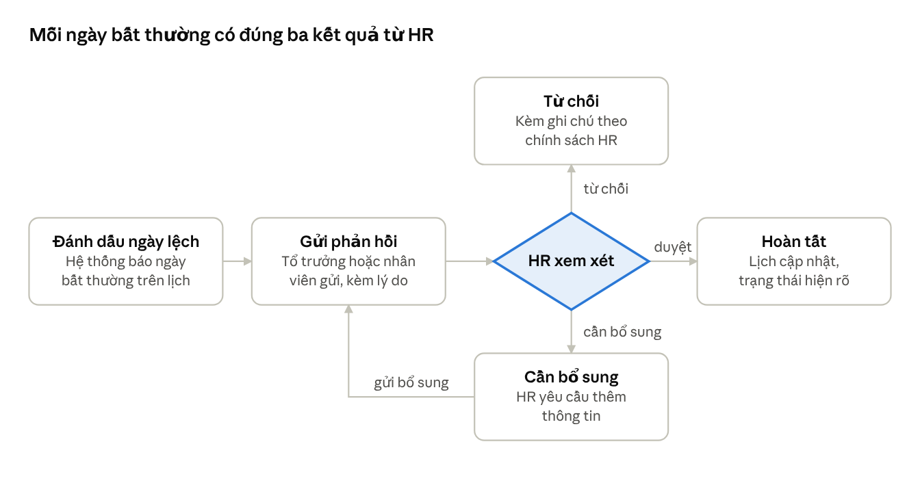
giải trình ngày công · 4 bước, 1 quyết định của HR
Trường hợp cần bổ sung quay lại bước gửi phản hồi cho đến khi HR duyệt hoặc từ chối.

5.5. Thiết bị
Quản lý thiết bị đăng ký thiết bị và gắn mã QR → bàn giao cho người nhận trên hệ thống → kiểm tra bằng checklist có lưu bằng chứng → ghi nhận sửa chữa → quét QR để xem hồ sơ và lịch sử.

6. Hướng dẫn sử dụng theo từng đối tượng

6.1. Tổ trưởng / chuyền trưởng (người thao tác chính cho công nhân)
Việc cần làm: đăng ký nghỉ phép, OT và giải trình ngày công thay cho công nhân; báo lại kết quả.
- Đăng nhập bằng tài khoản của mình trên máy tính hoặc thiết bị dùng chung của tổ.
- Chọn nghiệp vụ cần đăng ký, chọn đúng công nhân và nhập ngày, loại, lý do.
- Kiểm tra lại với công nhân rồi gửi yêu cầu.
- Cuối ca hoặc đầu ngày, mở danh sách yêu cầu của tổ để xem trạng thái và báo công nhân.
- Với ngày công bất thường: mở lịch, chọn ngày được đánh dấu, gửi giải trình thay công nhân.

6.2. Quản lý bộ phận
- Mở danh sách yêu cầu cần duyệt mỗi ngày (nghỉ phép, OT, công tác).
- Duyệt hoặc từ chối trực tiếp trên màn hình; không cần nhận phiếu giấy.
- Xem tình hình và việc tồn đọng của bộ phận trong phạm vi được cấp.

6.3. HR
- Mở màn hình việc cần xử lý, ưu tiên phản hồi ngày công đang chờ.
- Với giải trình: chọn Duyệt, Cần bổ sung hoặc Từ chối và ghi chú theo chính sách.
- Dùng đối soát để xem các trường hợp kế hoạch và thực tế chưa khớp, xử lý theo người phụ trách.
- Lấy báo cáo theo quyền thay cho việc ghép bảng thủ công.

6.4. Công nhân
- Không cần thiết bị cá nhân. Báo nhu cầu với tổ trưởng như hiện nay.
- Xác nhận thông tin tổ trưởng đã đăng ký thay (giai đoạn đầu).
- Hỏi tổ trưởng để biết trạng thái, không cần đi hỏi HR.

6.5. Nhân viên văn phòng
Tự đăng ký trên hệ thống, xem lịch cá nhân gồm ca, nghỉ phép, OT, công tác và ngày công, theo dõi trạng thái yêu cầu của mình.

6.6. Quản lý thiết bị
Đăng ký thiết bị (có thể nhập từ Excel theo mẫu), gắn mã QR, ghi bàn giao, checklist và sửa chữa; tra cứu bằng cách quét QR.

6.7. Ban giám đốc
Xem báo cáo và bảng điều khiển theo quyền để theo dõi tồn đọng và ưu tiên cải tiến.

7. Kiểm soát rủi ro khi đăng ký thay
Rủi ro | Cách kiểm soát đề xuất
Tổ trưởng đăng ký sai hoặc không đúng ý công nhân | Công nhân xác nhận lại ở giai đoạn đầu; hệ thống lưu người đăng ký thay
Tổ trưởng quá tải thao tác | Bố trí giờ cố định trong ca để nhập; chọn người thao tác chính và người dự phòng
Thiếu thiết bị nhập liệu ở xưởng | Trang bị máy tính hoặc thiết bị dùng chung cho từng tổ/khu vực
Quản lý duyệt chậm | Theo dõi danh sách tồn đọng theo bộ phận, đưa vào chỉ số đo

8. Lộ trình triển khai thử
Giai đoạn | Nội dung | Kết quả cần có
1. Đo cơ sở | Ghi khối lượng yêu cầu và thời gian xử lý hiện tại ở một bộ phận | Số liệu trước áp dụng
2. Chuẩn bị | Chốt thiết bị nhập liệu, phân quyền tổ trưởng, huấn luyện ngắn | Danh sách người dùng và quyền
3. Chạy thử | Một bộ phận dùng phần mềm, song song với phiếu giấy trong một kỳ | Thấy vướng mắc thực tế
4. Đo lại | Dùng cùng định nghĩa chỉ số như bước 1 | Kết quả sau áp dụng
5. Quyết định | Duy trì, cải tiến hoặc mở rộng sang bộ phận khác | Quyết định của Tổng giám đốc

9. Đề nghị Tổng giám đốc quyết định
- Đồng ý mô hình cấp quản lý trực tiếp đăng ký thay cho công nhân.
- Chọn bộ phận chạy thử và thời gian thử (đề xuất một kỳ lương).
- Giao đầu mối chuẩn bị thiết bị nhập liệu dùng chung cho các tổ tham gia.
- Thống nhất hình thức xác nhận của công nhân trong giai đoạn đầu.

Các điểm cần xác nhận thêm (nội bộ)
- Quy trình giấy thực tế của từng nghiệp vụ (số cấp ký, nơi lưu phiếu, cách giải trình).
- Chức năng đăng ký thay người khác và phân quyền cho tổ trưởng trên môi trường nghiệm thu; nếu chưa có, cần bổ sung trước khi chạy thử.
- Phạm vi thiết bị và Endpoint là năng lực IT riêng, chỉ công bố vận hành sau thử nghiệm và nghiệm thu.

